PROJETO DE LEI Nº ___/2024.
Autor: Vereador – Pastor Brum

EMENTA: DISPÕE SOBRE A IDENTIFICAÇÃO DE ASSENTOS PREFERENCIAIS PARA PESSOAS COM TRANSTORNO DO ESPECTRO AUTISTA EM VEÍCULOS DE TRANSPORTE COLETIVO.
A Câmara Municipal de Barra do Piraí, Estado do Rio de Janeiro, no uso de suas atribuições legais, aprova e o Chefe do Poder Executivo sanciona a seguinte lei:

Art.1º Nos assentos preferenciais do transporte coletivo público do Município deverá incluir a identificação dos referidos assentos para pessoas com Transtorno do Espectro Autista -TEA.
Art.2º A identificação dos assentos preferenciais poderá ser feito por meio de adesivos ou placas contendo o símbolo do Transtorno do Espectro Autista - TEA.
Parágrafo único: A identificação a que se refere o art. 2º desta Lei deverá ser inserida ao lado da identificação dos assentos preferenciais para pessoas com deficiência.
Art.3º As empresas de transporte coletivo terão o prazo de noventa dias após a publicação desta Lei para se adequarem, realizando a identificação no formato definido.
Art.4º Esta Lei entra em vigor na data da sua publicação.

Sala Barão do Rio Bonito, 17 de Junho de 2024
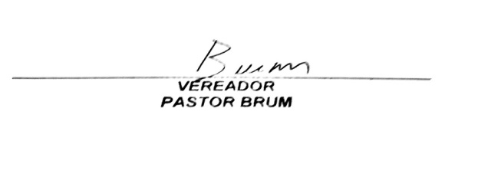

JUSTIFICATIVA
A Lei 12.764/2012 Institui a Política Nacional de Proteção dos Direitos da Pessoa com Transtorno do Espectro Autista (TEA), que estabelece as diretrizes para proteção social de indivíduos com autismo.
Como o TEA muitas vezes não é aparente, as pessoas que convivem com essa condição acabam sofrendo discriminação, pelo simples fato de exercerem seu direito ao usarem os assentos preferenciais no transporte público.
O presente Projeto de Lei busca através da inserção do símbolo do autismo na identificação dos assentos preferenciais, garantir o respeito à acessibilidade no transporte público às pessoas com Transtorno do Espectro Autista (TEA).

